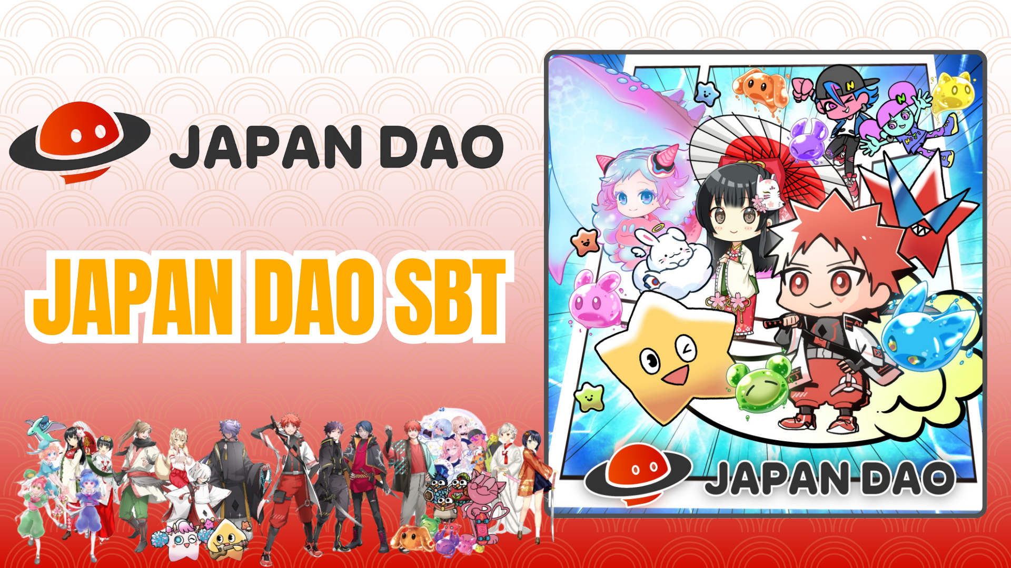

**Smart Pocket Mini App Mint Grátis: Guia JAPAN DAO SBT**

# O que é o JAPAN DAO SBT?

O JAPAN DAO SBT é um Token Soul-Bound (SBT) especial, disponível exclusivamente no aplicativo Smart Pocket Mini. Suas características incluem:

* Mint completamente gratuito (sem taxas de gás ou outros custos)
* NFT exclusivo, não transferível e não negociável

# Introdução ao Smart Pocket Mini

Novo no Smart Pocket Mini? É fácil começar! Confira o guia de instalação detalhado aqui:

Link: https://note.com/japan_dao/n/n41015b5af06a

# Sobre o JAPAN DAO

O JAPAN DAO é um estúdio de personagens com membros da comunidade de mais de 150 países. Junte-se a nós para participar de projetos globais empolgantes!

Link: https://x.com/japandaoen/status/1867790608812978336

# Sobre o Estúdio de Animação

Saiba mais sobre o estúdio de animação no artigo abaixo:

Link: https://note.com/japan_dao/n/nf89ee51d142a

# Como Obter o SBT

## Passo 1: Acesse o Aplicativo

* Abra o aplicativo Smart Pocket Mini
* Vá para a aba 'Earn'

## Passo 2: Inicie o Mint

* Selecione a seção 'Item'
* Encontre 'JAPAN DAO SBT'
* Toque em 'Start'
* Toque em 'Mint' para concluir

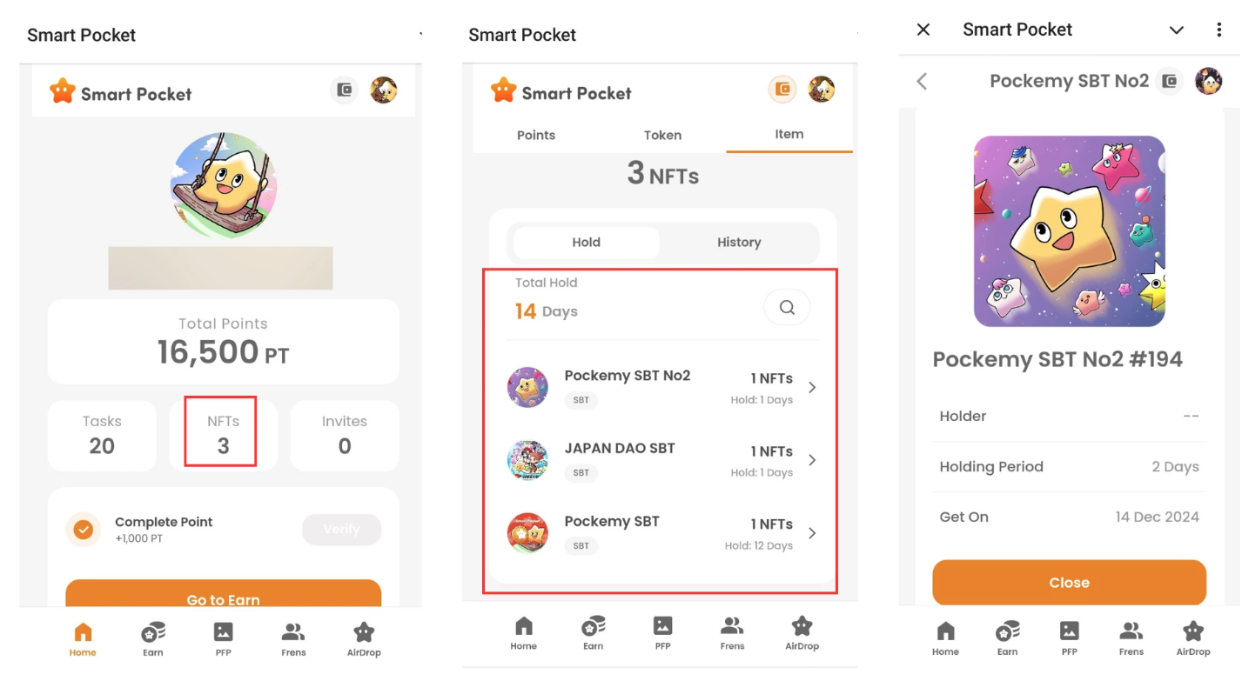

## Passo 3: Verifique a Propriedade

* Verifique o número na aba 'Home'
* Veja informações detalhadas na aba 'Wallet'

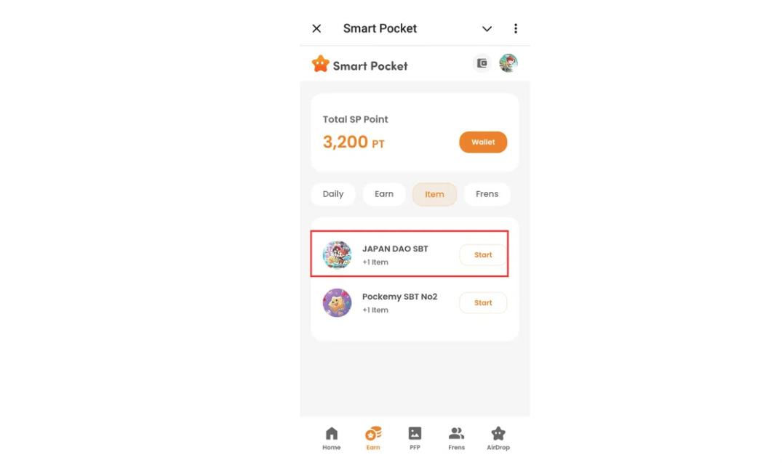

Link: https://note.com/japan_dao/n/nfa9879331899

# Notas Importantes

* O mint é limitado no tempo, então aja rapidamente
* Apenas um SBT pode ser mintado por conta
* O SBT não é transferível

# Conclusão

O JAPAN DAO SBT é um SBT especial disponível exclusivamente no aplicativo Smart Pocket Mini. É totalmente gratuito e fácil de mintar, então aproveite esta oportunidade agora!

# Links Oficiais

* Site Oficial do JAPAN DAO: https://japandao.jp/
* Discord Oficial do JAPAN DAO: https://discord.com/invite/japandao
* Conta Oficial no X do JAPAN DAO: https://x.com/japandaojp
* Conta Global Oficial no X do JAPAN DAO: https://x.com/japandaoen